﻿ Преузето са www.pravno-informacioni-sistem.rs
Редакцијски пречишћен текст

На основу члана 11. став 2. Закона о управној инспекцији („Службени гласник РС”, број 87/11),
Министар за људска и мањинска права, државну управу и локалну самоуправу доноси

ПРАВИЛНИК
о службеној легитимацији управног инспектора
"Службени гласник РС", бр. 5 од 25. јануара 2012, 94 од 28. септембра 2012, 43 од 15. маја 2015, 81 од 24. септембра 2015 - др. правилник

Члан 1.
Овим правилником прописује се садржина, изглед и начин издавања службене легитимације управног инспектора (у даљем тексту: службена легитимација), као и вођење евиденције о издатим службеним легитимацијама.
Члан 2.
Службена легитимација је правоугаоног облика, величине 70 х 95 mm, урађена у виду књижице.
Спољне стране корица су обложене кожом тамно тегет боје, док на унутрашњим странама корица и листовима доминирају светло плава и бела боја.
Службена легитимација издаје се на Обрасцу службене легитимације (Образац), који је одштампан уз овај правилник и чини његов саставни део.
Члан 3.
Насловна страна Обрасца службене легитимације садржи:
1) на врху, на средини, утиснут мали грб Републике Србије;
2) испод малог грба, на средини, натпис:
„РЕПУБЛИКА СРБИЈА
МИНИСТАРСТВО ДРЖАВНЕ УПРАВЕ И ЛОКАЛНЕ САМОУПРАВЕ*
УПРАВНИ ИНСПЕКТОРАТ”;
3) испод тога, на средини, натпис:
„СЛУЖБЕНА ЛЕГИТИМАЦИЈА”.
Прва унутрашња страна Обрасца службене легитимације садржи:
1) на средини – место за фотографију имаоца легитимације димензија 25 х 35 mm, преко које се у доњем десном углу отискује печат Министарства државне управе и локалне самоуправе*, Управног инспектората;
2) испод фотографије и печата, на средини – место означено за својеручни потпис имаоца службене легитимације, испод кога су у загради наведене речи: „својеручни потпис”.
Друга унутрашња страна Обрасца службене легитимације садржи:
1) у горњем делу, на средини, текст:
„РЕПУБЛИКА СРБИЈА
Министарство државне управе и локалне самоуправе*,
Управни инспекторат”;
2) испод речи: „Управни инспекторат”, на средини, налази се место означено за уписивање имена и презимена имаоца службене легитимације;
3) испод места означеног за уписивање имена и презимена имаоца службене легитимације, на средини, налазе се речи: „(име и презиме)”;
4) испод речи: „(име и презиме)” налази се место означено за уписивање положаја, односно радног места имаоца службене легитимације;
5) испод места означеног за уписивање положаја, односно радног места имаоца службене легитимације, на средини, налазе се речи: „(положај – радно место)”;
6) испод речи: „(положај – радно место)” налази се место означено за уписивање јединственог матичног броја грађана имаоца службене легитимације;
7) испод места означеног за уписивање јединственог матичног броја грађана, на средини, налазе се речи: „(ЈМБГ)”;
8) испод речи: „(ЈМБГ)”, у доњем делу, на средини, налазе се речи: „Рег. број”, а у продужетку налази се место за уписивање регистарског броја имаоца службене легитимације.
Трећа унутрашња страна службене легитимације садржи:
1) у горњем делу у средини текст: „ОВЛАШЋЕЊА ИМАОЦА СЛУЖБЕНЕ ЛЕГИТИМАЦИЈЕ”;
2) испод текста: „ОВЛАШЋЕЊА ИМАОЦА СЛУЖБЕНЕ ЛЕГИТИМАЦИЈЕ” налази се текст: „Ималац ове службене легитимације овлашћен је да предузима радње и налаже мере које су за управног инспектора утврђене Законом о управној инспекцији („Службени гласник РС”, број 87/11), односно посебним законом којим се уређује инспекцијски надзор”;
3) на левој страни испод наведеног текста у загради наведене су речи: „датум издавања”, изнад којих је означено место за уписивање датума издавања службене легитимације;
4) испод места за уписивање датума издавања службене легитимације, на средини стране, налази се место означено за печат („М.П.”);
5) испод места за печат на десној страни налази се место означено за потпис министра, односно директора Управног инспектората – главног управног инспектора испод кога су у загради наведене речи: „министар/директор – главни управни инспектор”.
Текст службене легитимације исписује се ћириличким писмом. Мали грб на насловној страни утискује се златном бојом. Текст на насловној страни исписује се златном бојом, а текст на унутрашњим странама црном бојом.
*Службени гласник РС, број 43/2015
Члан 4.
Службену легитимацију издаје и оверава директор Управног инспектората – главни управни инспектор, осим службене легитимације директора Управног инспектората – главног управног инспектора коју издаје и оверава министар.
Члан 5.
Службена легитимација замењује се:
1) ако због дотрајалости или оштећења постане неупотребљива;
2) ако се изгуби или на други начин нестане;
3) ако ималац службене легитимације промени име или презиме.
Члан 6.
Подаци о имаоцу службене легитимације и издатој службеној легитимацији бришу се из евиденције:
1) ако имаоцу службене легитимације престане радни однос у Управном инспекторату;
2) ако ималац службене легитимације буде премештен на радно место на коме се не обављају послови управног инспектора;
3) ако се изврши замена службене легитимације.
Члан 7.
Службену легитимацију која престане да важи уништава комисија коју образује директор Управног инспектората – главни управни инспектор.
Службене легитимације које престану да важе уништавају се на крају календарске године, а по потреби и чешће, о чему комисија из става 1. овог члана саставља записник.
Члан 8.
Ималац службене легитимације дужан је да одмах, а најкасније у року од два дана од дана наступања разлога за замену службене легитимације из члана 5. овог правилника, о томе у писаној форми обавести непосредног руководиоца и да образложи нестанак, односно други разлог за замену службене легитимације.
Изгубљена или на други начин нестала службена легитимација оглашава се неважећом у „Службеном гласнику Републике Србије” и брише се из евиденције о издатим службеним легитимацијама.
Службена легитимација замењује се након оглашавања нестанка службене легитимације, односно достављања доказа о промени имена и презимена имаоца легитимације, као и по предаји дотрајале службене легитимације.
Члан 9.
Евиденција о издатим службеним легитимацијама води се у Управном инспекторату, као јавна књига – Регистар службених легитимација управних инспектора.
Евиденција из става 1. овог члана садржи рубрике у које се уписују:
1) регистарски број службене легитимације;
2) датум издавања службене легитимације;
3) лични подаци (име, презиме и ЈМБГ имаоца службене легитимације);
4) потврда о пријему службене легитимације (потпис);
5) датум престанка важења службене легитимације;
6) датум уништавања службене легитимације;
7) напомена која садржи податке о разлогу и трајању наложене мере привременог одузимања службене легитимације по основу привременог удаљења са рада као и датум подношења захтева и основ за замену службене легитимације.
Члан 10.
Овај правилник ступа на снагу осмог дана од дана објављивања у „Службеном гласнику Републике Србије”.

Број 119-110-00-127/2011-13
У Београду, 30. децембра 2011. године
Министар,
Милан Марковић, с.р.

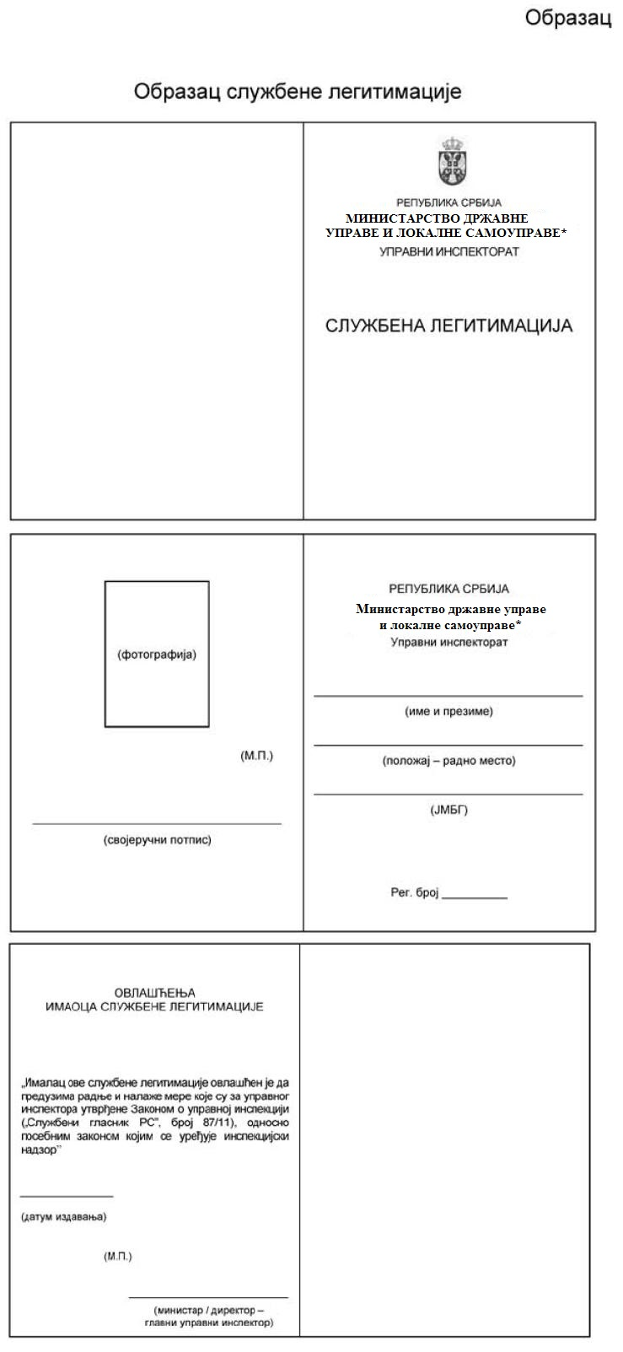

*Службени гласник РС, број 43/2015

